Associazione Rencureme
dal 16 gennaio
2023
ore 20,30
I
N
C
O
N
T
R
I
L’Associazione

di Fassa e Fiemme
con il
patrocinio
dei Comuni
di Moena e
San Giovanni di Fassa/Sén Jan
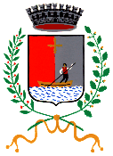

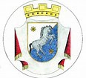

di Fassa e Fiemme Odv

Ripropone:
“Incontri di auto mutuo aiuto per famigliari di ammalati di Alzheimer-Demenze"

Lunedì 16/01/23
Lunedì 13/02/23
Lunedì 13/03/23
Lunedì 17/04/23
Lunedì 15/05/23
Lunedì 05/06/23

Gli incontri si terranno alle ore 20,30 a
Pozza di Fassa presso 'Ciasa de noscia jent'

Per informazioni ed iscrizioni rencureme@gmail.com
oppure 335 6946153
e 348 6700966 (Dott.ssa C. Rizzi)
Sarà possibile concordare anche sostegno psicologico individuale

